Pressemeldung / 04.05.2018

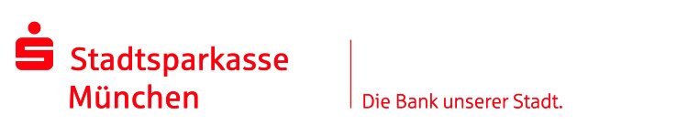
Stammzellspender gesucht

Stadtsparkasse München startet Typisierungsaktion in den eigenen Reihen
für lebensbedrohlich erkrankte Mitarbeiterin

München (sskm). Mitarbeiterinnen und Mitarbeiter der Stadtsparkasse München wollen ihrer akut an Blutkrebs erkrankten Kollegin helfen. In einer Typisierungsaktion soll nach einem geeigneten Stammzellspender gesucht werden. Die Aktion wird in den Reihen der über 2.500 Angestellten 14 Tage lang dauern und an 18 größeren Standorten der Stadtsparkasse im gesamten Stadtgebiet durchgeführt. „Wir hoffen, dass unsere Kollegin den passenden Spender findet und ihr damit eine zweite Lebenschance geschenkt wird“, sagt Vorstandsvorsitzender Ralf Fleischer.
Nur für rund ein Drittel der Blutkrebs-Patienten findet sich innerhalb der eigenen Familie ein geeigneter Spender. Darum ist es so wichtig, dass sich unverwandte Spender registrieren lassen, um eine Transplantation zu ermöglichen.
Die Aktion findet von Montag, 7. Mai, bis Freitag, 18. Mai 2018 statt. Alle Kollegen in der Stadtsparkasse sind eingeladen, in einem ganz einfachen Verfahren mit einem Wattestäbchen eine Speichelprobe abzugeben und sich erfassen zu lassen. Partner ist die gemeinnützige DKMS, eine international agierende Organisation, die sich dem Kampf gegen Blutkrebs verschrieben hat.
Vorstandsvorsitzender Ralf Fleischer hat für die Stadtsparkasse München zugesichert, die Kosten der Typisierungsaktion in Höhe von jeweils 35 Euro je potenziellen Spender zu übernehmen. Fleischer ist äußerst dankbar für die Initiative der Mitarbeiter: „Als ich davon erfahren habe, dass Kollegen diese Aktion starten wollen, habe ich sofort zugesagt, dass unser Haus die anfallenden Laborkosten übernimmt. Denn die Verbundenheit mit unseren Kollegen geht über den Arbeitstag hinaus. Wir sehen uns als Sparkassenfamilie und da ist solidarisches Handeln für mich selbstverständlich.“
Die Stadtsparkasse München
Fast jeder zweite Münchner vertraut in Geldfragen auf die Stadtsparkasse München, die seit 1824 besteht. Der Marktführer unter den Münchner Banken im Privatkundenbereich, bezogen auf Hauptbankverbindungen, bietet mit 58 Standorten das dichteste Filialnetz aller Kreditinstitute im Stadtgebiet. Mit ihren Partnern aus der Sparkassen-Finanzgruppe, dem größten Finanzverbund Deutschlands, stellt sie das gesamte Spektrum von Finanzdienstleistungen, Anlagemöglichkeiten und Finanzierungsformen bereit. Auch die S-Apps gehören zu den meistgenutzten Banking-Apps in Deutschland für Smartphone und Tablet.
Mit einer durchschnittlichen Bilanzsumme von 17,3 Milliarden Euro ist die Stadtsparkasse München die größte bayerische und fünftgrößte deutsche Sparkasse. Das 1824 gegründete Kreditinstitut beschäftigt 2.250 Sparkassen-Mitarbeiter und 245 Auszubildende (Stand 31.12.2017). Als Sparkasse engagiert sie sich in besonderem Maß im gesellschaftlichen und kulturellen Bereich für den Standort München.

